Instrucciones Heroku

Url: <http://pspuno-john.herokuapp.com/>

Al iniciar se encuentran dos opciones:

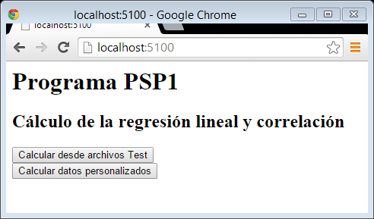

1. Calcular desde archivos test: Ejecuta los archivos que fueron cargados de la siguiente tabla:

|  |  |  |  |  |
| --- | --- | --- | --- | --- |
| **Program Number** | **Estimated Proxy Size** | **Plan Added and Modified size** | **Actual Added and Modified Size** | **Actual Development Hours** |
| 1 | 130 | 163 | 186 | 15.0 |
| 2 | 650 | 765 | 699 | 69.9 |
| 3 | 99 | 141 | 132 | 6.5 |
| 4 | 150 | 166 | 272 | 22.4 |
| 5 | 128 | 137 | 291 | 28.4 |
| 6 | 302 | 355 | 331 | 65.9 |
| 7 | 95 | 136 | 199 | 19.4 |
| 8 | 945 | 1206 | 1890 | 198.7 |
| 9 | 368 | 433 | 788 | 38.8 |
| 10 | 961 | 1130 | 1601 | 138.2 |

Los resultados esperados son:

|  |  |  |  |  |  |
| --- | --- | --- | --- | --- | --- |
| **Test** | **Expected Values** | | | | |
|  |  |  |  |  |  |
| Test 1 | -22.55 | 1.7279 | 0.9545 | 0.9111 | 644.429 |
| Test 2 | -4.039 | 0.1681 | 0.9333 | .8711 | 60.858 |
| Test 3 | -23.92 | 1.43097 | .9631 | .9276 | 528.4294 |
| Test 4 | -4.604 | 0.140164 | .9480 | .8988 | 49.4994 |

1. Calcular datos personalizados: permite ingresar los valores manualmente a través del siguiente formulario:

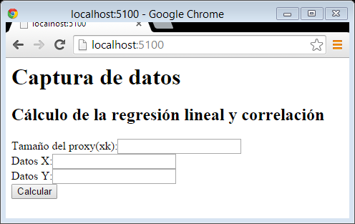

* Tamaño del proxy: se espera que ingrese un número entero o de tipo doublé.
* Datos X: se espera que digiten valores dobles separados por coma.
* Datos Y: se espera que digiten valores dobles separados por coma.

Luego de ingresar se presiona el botón calcular.

Datos de ejemplos usados en el test3.txt:

Tamaño proxy: 386.0

Datos X: 163,765,141,166,137,355,136,1206,433,1130

Datos Y: 186,699,132,272,291,331,199,1890,788,1601

Nota: se deben digitar en X y Y la misma cantidad de valores, es con el fin de crear un punto.

**Pruebas de ejecución:**

* Calcular desde archivos test

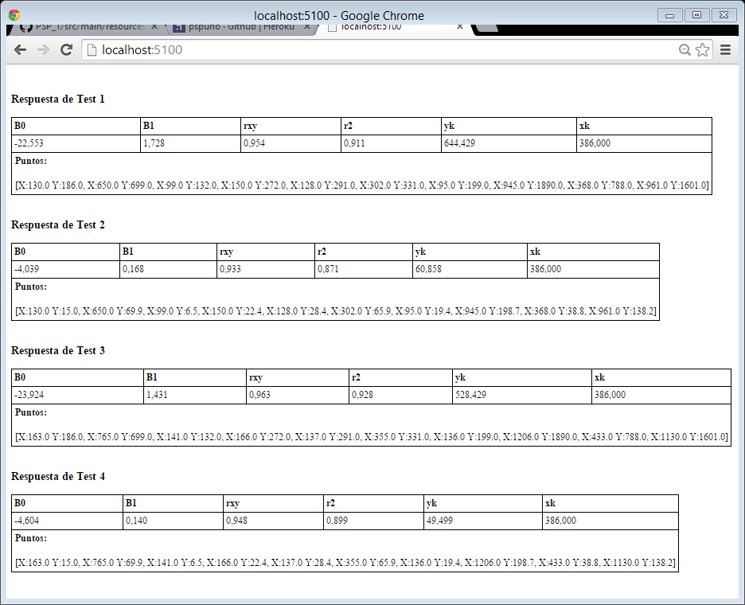

* Calculo personalizado (Test 3)

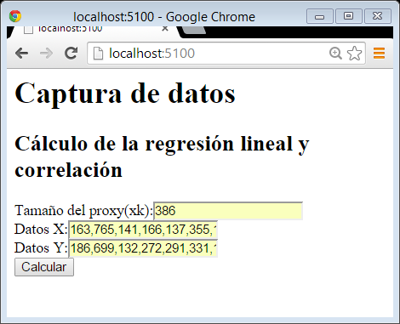

Resultado:

